**CHƯƠNG 1: TỔNG QUAN VỀ CÔNG TY TNHH MARUYASU**

1. **Giới thiệu chung về công ty**

Công ty cung cấp "sự hỗ trợ chuyền của con người" cho con người và mọi thứ bằng cách cung cấp thế hệ tiếp theo của công nghệ xử lý vật liệu và hậu cần. Nó là điểm khởi đầu của hệ thống vận chuyển và dòng vật liệu để sử dụng hiệu quả không gian bằng cách di chuyển hàng hóa theo chiều dọc và chiều ngang. Ở các sản phẩm MARUYASU, sự tĩnh lặng, êm ái, sạch sẽ và tinh tế đồng nhất với tốc độ và sự mạnh mẽ.Với các dòng sản phẩm phong phú mang đến điềm báo về các hoạt động vận chuyển và dòng nguyên vật liệu mới, MARUYASU chúng tôi luôn đề xuất những sản phẩm chất lượng cao có khả năng đáp ứng đầy đủ các yêu cầu của khách hàng.

MARUYASU có nhiều dòng sản phẩm để đáp ứng các nhu cầu khác nhau của khách hàng đối với các hoạt động xử lý vật liệu và hậu cần. Các sản phẩm được tiêu chuẩn hóa và thống nhất thành các sản phẩm được gọi là "Có sẵn" để phù hợp với thông số kỹ thuật của khách hàng đối với các vật liệu được vận chuyển khác nhau và các nhu cầu ứng dụng cụ thể. Ngoài ra, bằng cách kết hợp và tùy chỉnh các đơn vị được tiêu chuẩn hóa này, có thể cung cấp "Dây chuyền" cũng như "Sản phẩm hệ thống" hoàn toàn theo đơn đặt hàng.

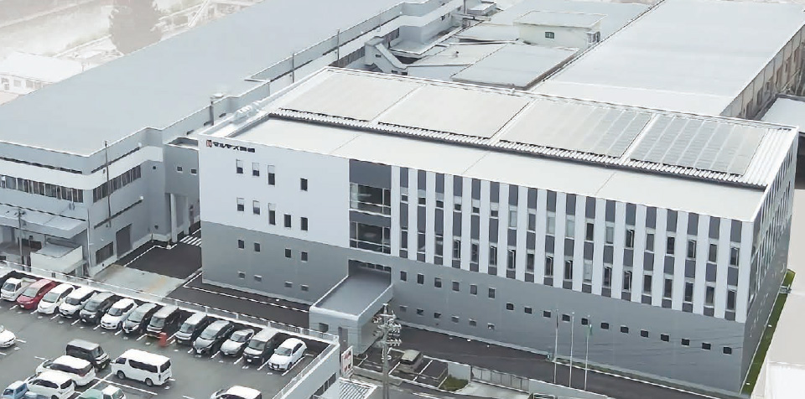

*Hình 1.1. Trụ sở công ty Maruyasu – [1]*

* Hồ sơ công ty:

|  |  |
| --- | --- |
| Mục | Nội dung |
| Tên công ty | Công ty trách nhiệm hữu hạn Maruyasu Kikai |
| Chủ tịch | Koichiro Hayashi |
| Trụ sở chính | 2-11-6 Naruta-cho, Thành phố Okaya, Tỉnh Nagano, Nhật Bản |
| Ngành nghề kinh doanh | Sản xuất và kinh doanh các hệ thống băng chuyền tiết kiệm nhân công lao động và các thiết bị tự động. |
| Số lượng chi nhánh, văn phòng, nhà máy | Có 4 chi nhánh và 8 văn phòng và 2 nhà máy ngoài trụ sở |
| Số lượng nhân viên | 442 |

1. **Lịch sử hình thành và phát triển của công ty**

Với tinh thần trách nhiệm trong công việc cùng với việc tích lũy được nhiều bí quyết riêng. Công ty Maruyasu đã có được sự tin tưởng của khách hàng trong suốt hơn 100 năm hoạt động.

1. **Giai đoạn 1895 – 1950:** Thành lập công ty và kinh doanh trong thị trường vải lụa với tên là Maruyasu Sangyo s
2. **Giai đoạn 1950-1981:** Ra mắt các loại băng tải và mở rộng sang thị trường nông nghiệp

* 1955: Bắt đầu buôn bán băng tải.
* 1956: Bộ phận sản xuất và buôn bán phụ tùng ô tô được tách ra thành công ty TNHH Maruyasu Industry.
* Công ty được đổi tên thành Maruyasu Machinery.
* Ra mắt nhiều hệ thống băng chuyền mới như Milikon, Trator, Teibeya, NOBICON, Hosak Carry.
* Mở thêm 5 văn phòng ở Osaka, Fukuoka, Sapporo, Sendai và Hiroshima.

1. **Giai đoạn 1981-2023:** Phát triển các băng chuyền nhỏ sử dụng công nghệ mới và mở rộng sang nhiều ngành công nghiệp

* Ra hệ thống vận tải Freeflow, băng chuyền khung nhôm MMX2, băng tải cong MBC, MBC3, MMBC3-180o, băng tải Treveya, băng tải từ LESSVEYOR
* Xây dựng nhà máy Okaya và Minowa.
* Đạt chứng nhận ISO.

1. **Các sản phẩm của công ty**

* Có 6 dòng băng chuyền được ứng dụng ở những khâu khác nhau trong sản xuất:

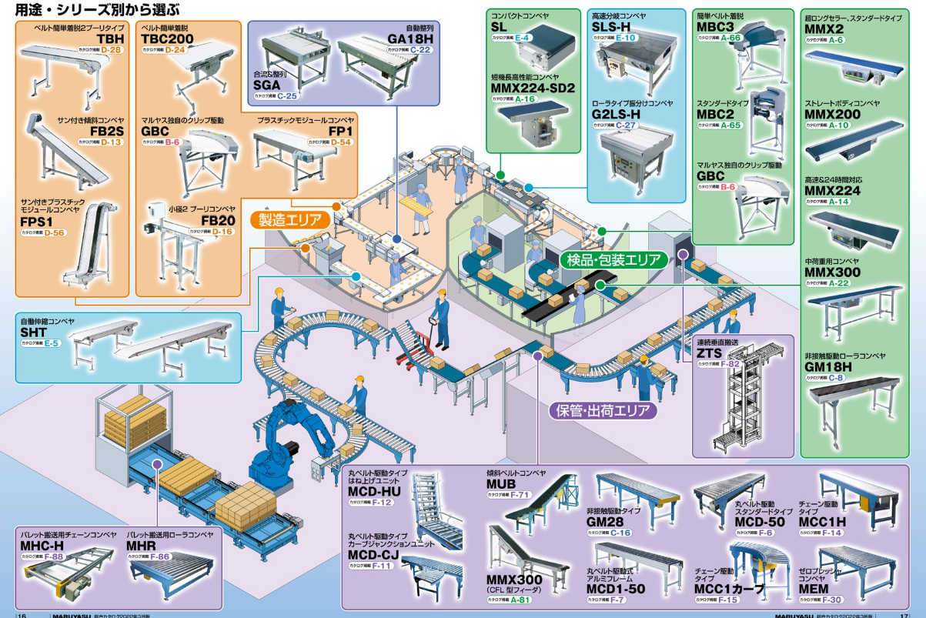

*Hình 1.2. Ứng dụng các loại băng chuyền của công ty vào sản xuất – [2]*

1. **Dòng băng chuyền MINI**

* Với độ rộng mặt băng tải từ 30mm đến 1400mm, độ dài từ 25cm đến 20m, có nhiều tùy chọn dựa theo vật được vận chuyển.
* Với các mã sản phẩm MMX2, MMX200, MMX224, MFB, MMX300, MMX2K, MKE, MMF, MMJ,…

s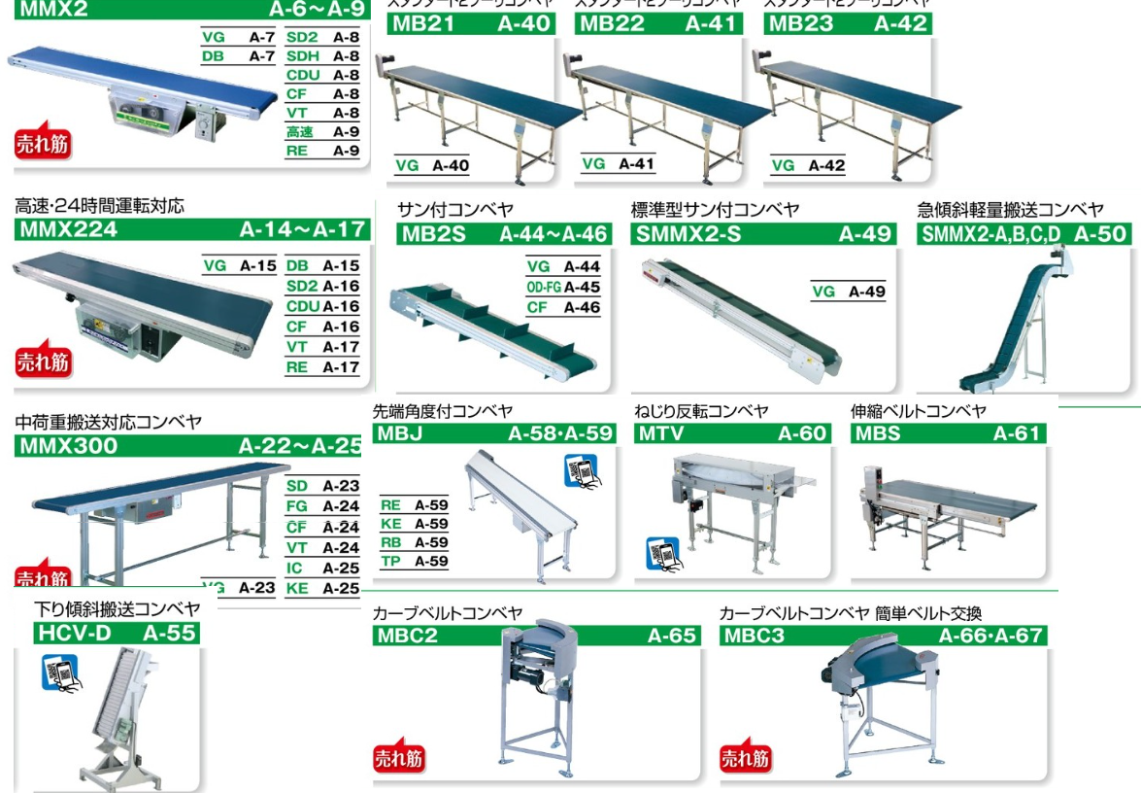

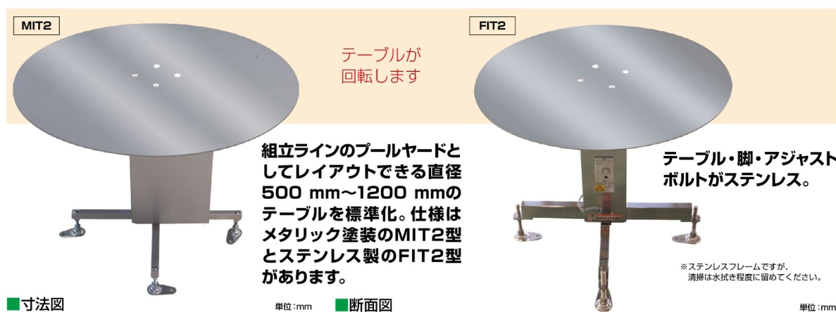

*Hình 1.3. Các loại băng chuyền MINI – [2]*

1. **Dòng băng chuyền FOODVEYOR**

* Băng chuyền vận chuyển thực phẩm với khung, con lăn,… được làm bằng thép không gỉ và nhựa. Nhiều thành phần máy có thể dễ dàng rửa sạch bằng nước.
* Với các mã sản phẩm FB2C, FB2H, FB2S, FSD, FB20, FB21, FB22, TBC, TBH, FFB,…

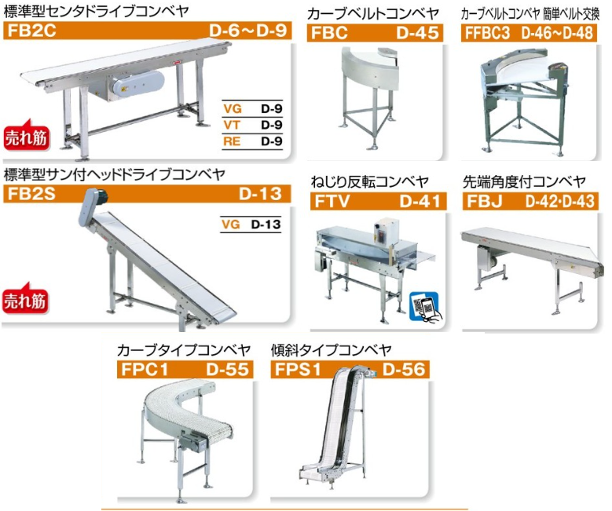

*Hình 1.4. Các loại băng chuyền FOODVEYOR – [2]*

1. **Dòng băng chuyền LESSVEYOR**

* Ứng dụng nguyên lý đẩy và hút từ trường để xoay con lăn vận tải tạo ra bộ điều khiển từ tính không tiếp xúc. So với các loại băng tải thông thường thì loại này hiểu quả và hiệu suất cao hơn.
* Với mã sản phẩm: GM18H, G13, G18,..
* Nguyên lí truyền động bằng từ tính:

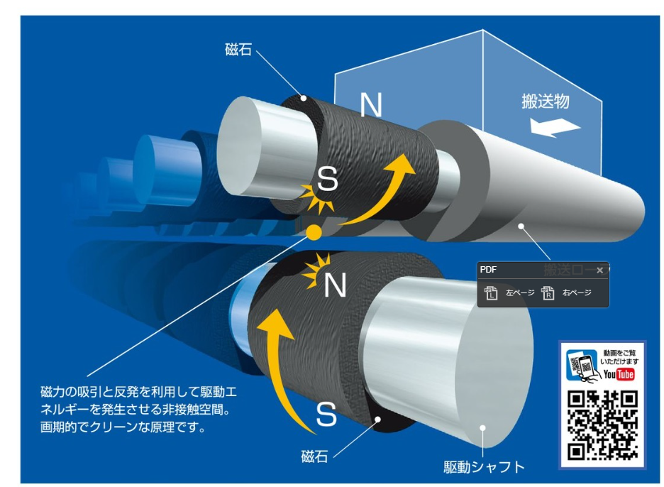

*Hình 1.5. Nguyên lí truyền động bằng tương tác từ – [2]*

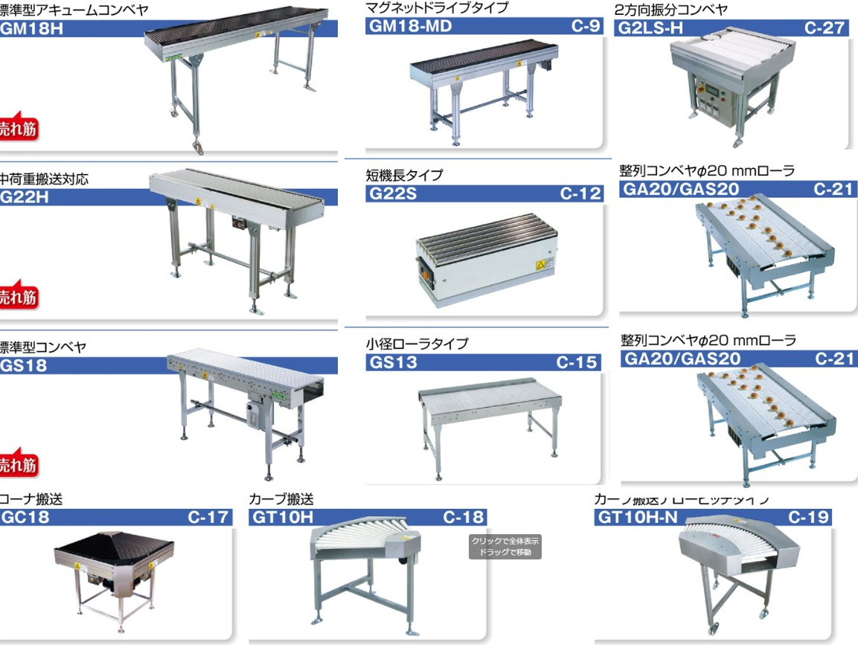

*Hình 1.6. Các loại băng chuyền LESSVEYOR – [2]*

1. **Dòng băng chuyền CLIPVEYOR**

* Băng chuyền với đường bề mặt vận chuyển gấp khúc 45o, 60o, 90o, 180o. Bề mặt băng tải được kẹp bởi tác dụng từ tính mạnh.
* Với mã sản phẩm: GBC90o, GBC60 o, GBC45 o, GFBC90 o, GFBC180 o, GBCS90 o, GBCST,…

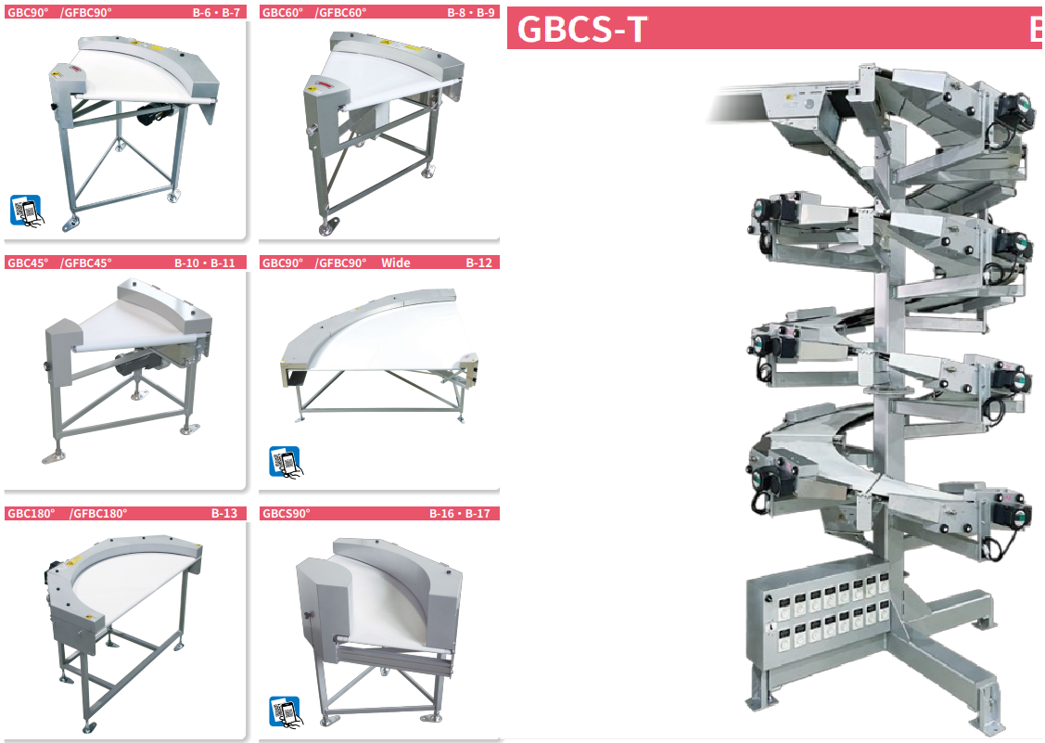

*Hình 1.7. Các loại băng chuyền CLIPVEYOR – [2]*

1. **Dòng băng chuyền N1**

* Băng chuyền với chức năng phân loại sản phẩm, vận chuyển hàng giữa hai băng chuyền khác,...
* Với mã sản phẩm: GHL, SL, SHT, SB, SBH, REJ, SLS-H, SLJ, FEPC, TLS.

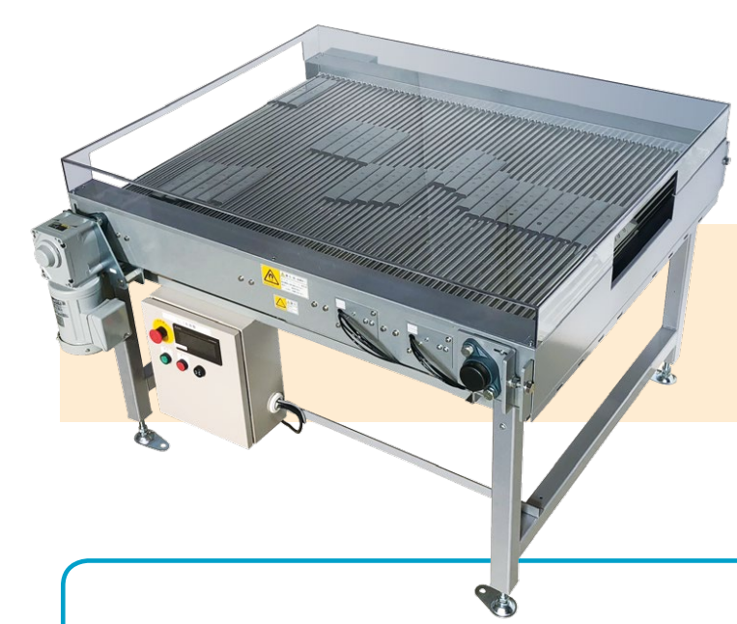

*Hình 1.8. Băng chuyền phân loại sản phẩm SLS – H – [2]*

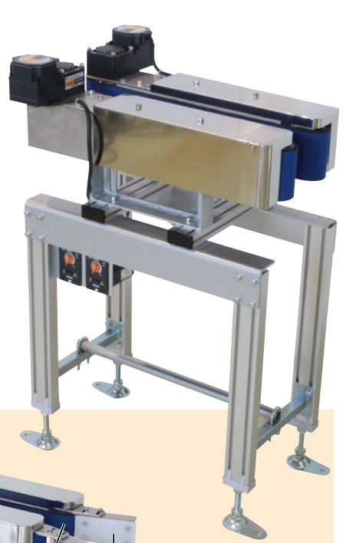

*Hình 1.9. Băng chuyền hỗ trợ vận chuyển giữa 2 băng tải khác SBHMore – [2]*

1. **Dòng băng chuyền MULTIVEYOR**

- Băng chuyền con lăn với nhiều tùy chọn khác nhau chuyên dùng vận chuyển các loại hàng dạng hộp.

- Với mã sản phẩm: MCD, MCC, MFR, MRT, JRT, …

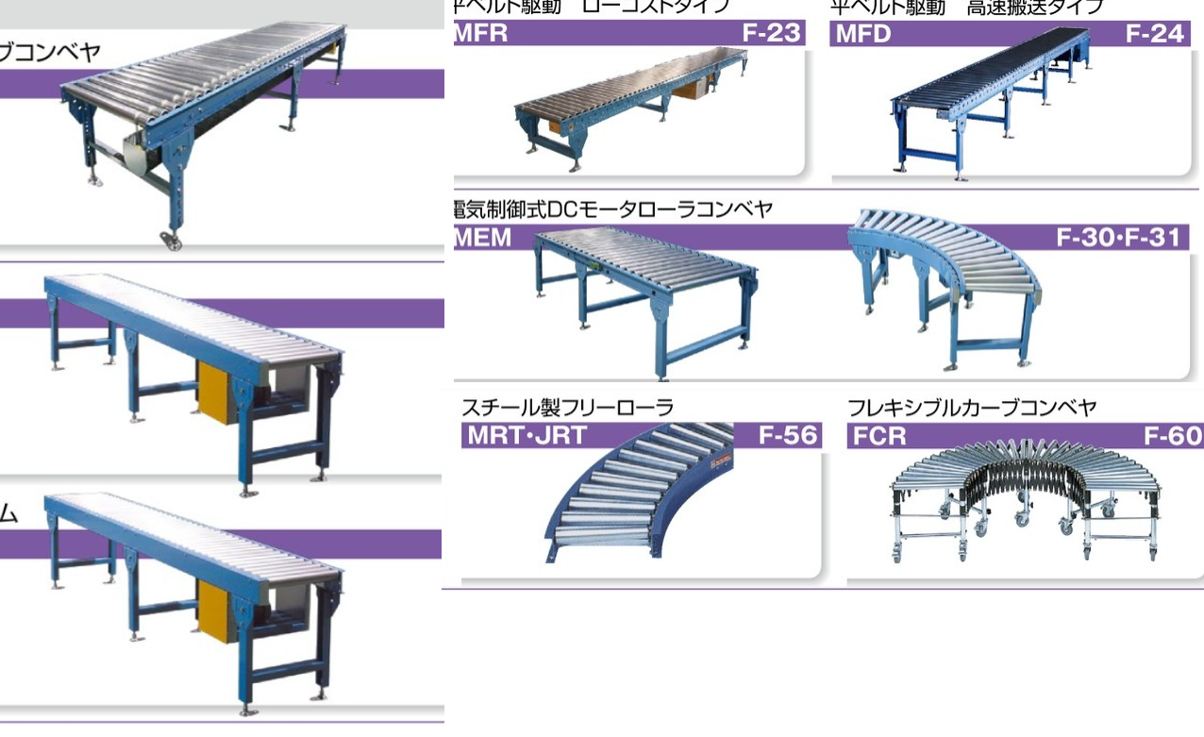

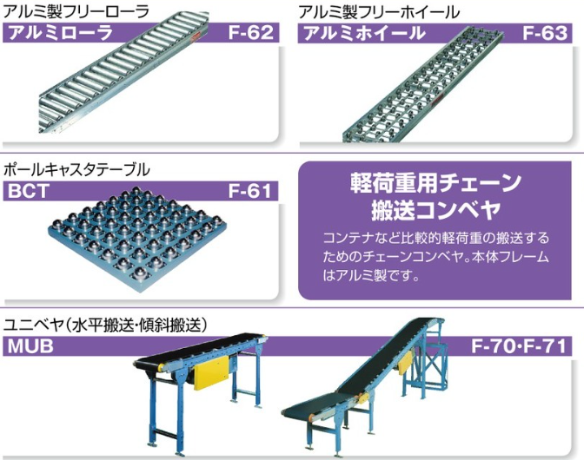

*Hình 1.10. Các loại băng chuyền MULTIVEYOR– [2]*

**CHƯƠNG 2: TỔNG QUAN VỀ TẬP ĐOÀN HIEC GROUP (HINO ENGINEERING GROUP) – CÔNG TY SUN FIELD VIỆT NAM**

1. **Giới thiệu chung về tập đoàn**

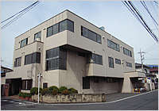

*Hình 1.11. Trụ sở tập đoàn HIEC – [3]*

* Tên: Tập đoàn Hino Engineering | Hino Engineering ,Inc.
* Địa chỉ trụ sở: 60-7, Takakura-cho, thành phố Hachioji, tỉnh Tokyo, Nhật Bản.
* Ngành nghề kinh doanh: Sản xuất các sản phẩm điện tử và các chi tiết đã được gia công.
* Chủ tịch: Masami ENDO
* Có 1 chi nhánh, 5 văn phòng và 1 nhà mày trong đó có 1 nhà máy ở Bình Dương và 1 văn phòng kỹ thuật ở Đà Nẵng, Việt Nam và 1 văn phòng tại Đài Loan.
* Thành lập công ty trách nhiệm hữu hạn ở Việt Nam và Đài Loan mang tên Sun Field Việt Nam và Sun Field Taiwan.

1. **Lịch sử hình thành và phát triển của công ty**

* 1963: Hino Electric được thành lập như là một nhà máy hợp đồng phụ của Fuji Electric Manufacturing (tên đại diện: Fuji Electric System).
* 1978: Hino Engineering được thành lập và tập trung vào thiết kế và phát triển.
* 1995-2008: Bán máy tính tích hợp và phát triển công nghệ mới.
* 2008: Thành lập văn phòng Suwa, làm về sản xuất và lắp ráp các chi tiết được gia công chính xác.
* 2009: Thành lập công ty trách nhiệm hữu hạn Sun Field Việt Nam ở Thành phố Hồ Chí Minh, hoạt động như một nhà máy sản xuất chi tiết bằng ép nhựa, dây chuyền dán mạch và lắp ráp. Thành lập văn phòng Chubu.
* 2010: Thành lập công ty Sun Field Taiwan tại Đài Loan.
* 2015: Nhà máy ở Việt Nam được khánh thành.
* 2018: Mở trung tâm kỹ thuật ở Đà Nẵng, văn phòng Chubu đổi tên thành chi nhánh Chubu, mở rộng xây dựng Sun Field Việt nam.

1. **Công ty Sun Field Việt Nam và Văn phòng đại diện tại Đà Nẵng**
2. **Công ty Sun Field Việt Nam**

* Địa chỉ: số 42 VSIP đường số 3, khu công nghiệp Việt Nam -Singapore, Phường Thuận Giao, Thành phố Thuận An, Tỉnh Bình Dương, Việt Nam.
* Giám đốc: Trần Văn Mẫn.
* Ngành nghề kinh doanh: Sản xuất, gia công lắp ráp các loại sản phẩm ép nhựa; sản xuất, gia công, lắp ráp các loại linh kiện điện tử và bo mạch dùng cho màn hình điều khiển và màn hình vi tính; Sản xuất, gia công, lắp ráp các loại linh kiện của động cơ.

1. **Văn phòng đại diện tại Đà Nẵng**

* Địa chỉ: 15 Vũ Văn Cẩn, Phường Hoà Hải, Quận Ngũ Hành Sơn, Thành phố Đà Nẵng, Việt Nam.
* Người đại diện: Trần Văn Mẫn.

1. **Sản phẩm của Công ty**
2. **Sản phẩm về điện tử**

* CPU Board, hệ thống nhúng, máy ảnh công nghiệp, màn hình.

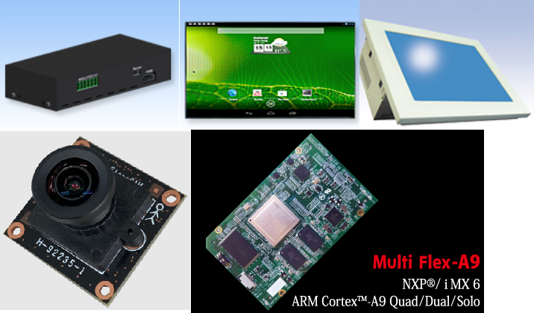

*Hình 1.12. Sản phẩm điện tử của HIEC Group – [4]*

1. **Sản phẩm về gia công**

* Các chi tiết nhựa ép, đúc nhôm, đùn nhôm, ép kim loại.
* Các chi tiết kim loại được gia công, các dụng cụ, đồ gá, ốc vít, cao su.

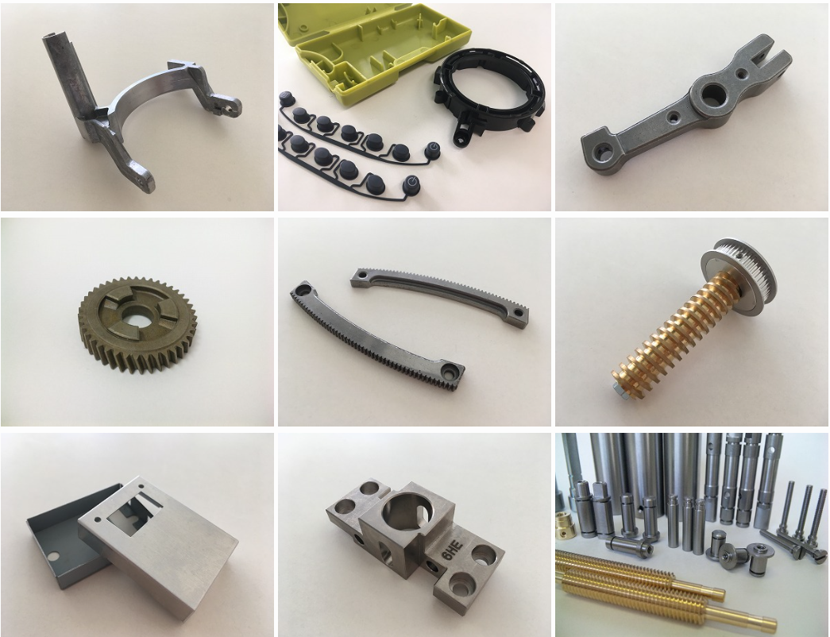

*Hình 2.3. Sản phẩm gia công của HIEC Group – [5]*

**CHƯƠNG 3: ĐỀ TÀI ĐỒ ÁN DOANH NGHIỆP**

1. **Đặt vấn đề**

Ngày nay, với nhu cầu sử dụng hàng hoá đặc biệt là các loại thực phẩm đóng gói ngày càng cao; các nhà máy sản suất cũng được đẩy mạnh để đáp ứng với nhu cầu của thị trường. Để gia tăng thêm năng suất làm việc, các nhà máy đang dần thay thế các nhân công làm việc nặng bằng các loại máy móc với các ưu điểm như: năng suất làm việc cao, đáp ứng nhu cầu doanh nghiệp, tiết kiệm chi phí,…

Tổng quan:

* Vấn đề đặt ra của doanh nghiệp là sắp xếp các sản phẩm thành một hàng theo phương dọc của các sản phẩm. Sản phẩm ở đây là các cháo đóng gói.
* Sản phẩm đầu vào có kích thước: 90~100W x 145~160L x 10H.
* Các yêu cầu của doanh nghiệp:
  + - * Thiết bị đặt sau công đoạn đổ thùng hàng.
      * Thiết bị phải tách được các túi chồng lên nhau.
* Thiết bị xếp các túi thành 1 hàng theo phương chiều dài túi.
* Không cần thực hiện sắp xếp hướng và bề mặt của túi.
* Thiết bị đáp ứng được cho 2 loại sản phẩm.
* Năng suất: 120 túi/phút.

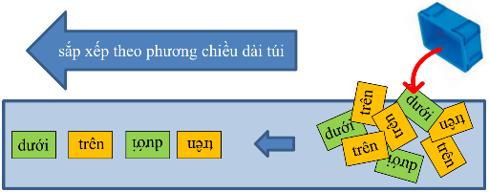

*Hình 3.1. Hình ảnh mô tả yêu cầu của doanh nghiệp*

1. **Kết quả nghiên cứu và khảo sát**

Phần ý tưởng chính của đề tài lấy cảm hứng từ lực ly tâm, sắp xếp các túi thực phẩm thành một trật tự bằng cách đưa chúng ra phần rìa của một mặt nón quay và có góc nghiêng. Kết hợp với các thanh chắn để đáp ứng yêu cầu tách các túi thực phẩm chồng lên nhau.

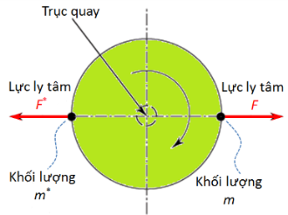

*Hình 3.2. Giới thiệu về lực ly tâm*

1. **Các thông số hệ thống:**

|  |  |  |
| --- | --- | --- |
| **STT** | **Nội dung** | **Kết quả** |
| 1 | Thời gian sắp xếp thẳng hàng 20 sản phẩm | 30 s |
| 2 | Chiều dài | 1800 mm |
| 3 | Chiều rộng | 690 mm |
| 4 | Chiều cao | 1200 mm |
| 5 | Tốc độ của cơ cấu nón đầu vào | 60 vòng/phút |
| 6 | Công suất động cơ của cơ cấu nón đầu vào | 141.8 W |
| 7 | Tốc độ cơ cấu nón đầu ra | 120 vòng / phút |
| 8 | Công suất động cơ của cơ cấu nón đầu ra | 110 W |
| 9 | Tốc độ băng tải đầu vào | 0,5 m/s |
| 10 | Công suất động cơ của băng tải đầu vào | 44,47 W |
| 11 | Tốc độ băng tải đầu ra | 0,5 m/s |
| 12 | Công suất động cơ của băng tải đầu ra | 44,47 W |

1. **Các vấn đề:**

- 20% số lần thử vẫn còn 2 gói chồng lên nhau

- Chưa đáp ứng được về mặt năng suất theo yêu cầu

- Cơ cấu đổ sản phẩm chưa được hoàn thiện

- Các gói có thể nằm ngang mà không nằm dọc như yêu cầu

1. **Hướng giải quyết:**

- Tiến hành nghiên cứu thêm về lực ma sát và tốc độ của các nón và băng tải để tách hiệu quả hơn

- Ở phần thùng đựng sản phẩm chiếm nhiều thời gian nên phải nghiên cứu thêm về phần đổ sản phẩm

- Tiến hành thực hiện cơ cấu đổ, thêm một động cơ rung để các gói hàng xuống nhanh hơn, cải thiện năng suất

- Hoàn thiện phần bờ bao của băng tải nhỏ cuối để tránh trường hợp các gói va chạm vào bờ bao đổi hướng

1. **Tính toán thiết kế:**